**MINISTÉRIO DA EDUCAÇÃO | ESCOLA SECUNDÁRIA DE AVELAR BROTERO | ANO LETIVO: 2024/2025 Curso Profissional de Técnico de Gestão e Programação de Sistemas Informáticos**

Programação e Sistemas de Informação Módulo 13: Técnicas de Modelação de Dados

**Ficha de Trabalho 4**

**1. Considere o seguinte caso:**

Uma empresa de desenvolvimento de software tem várias equipas de trabalho. Cada equipa é orientada por um diretor e um diretor pode orientar várias equipas. Uma equipa trabalha sempre no mesmo laboratório, mas um laboratório pode estar associado a várias equipas (com horários diferentes).

**Com base nos dados apresentados em cima, resolva as seguintes alíneas:**

a) Elabore o diagrama E-R.

b) Derive o esquema relacional a partir do diagrama E-R anterior. O esquema deverá incluir eventuais chaves primárias e estrangeiras.

**2. Derive o esquema relacional de cada um dos seguintes diagramas E-R:**



a)

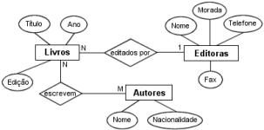

b)

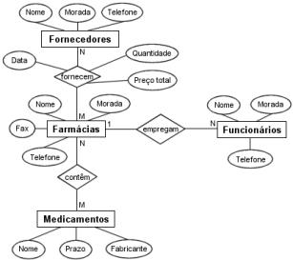

c)

João Martiniano



1

**MINISTÉRIO DA EDUCAÇÃO | ESCOLA SECUNDÁRIA DE AVELAR BROTERO | ANO LETIVO: 2024/2025 Curso Profissional de Técnico de Gestão e Programação de Sistemas Informáticos**

Programação e Sistemas de Informação | Módulo 13: Técnicas de Modelação de Dados

**Ficha de Trabalho 4**

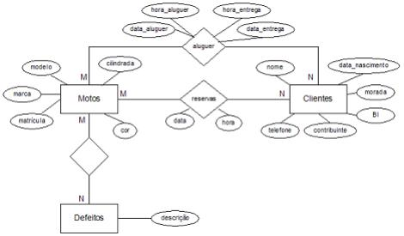

d)

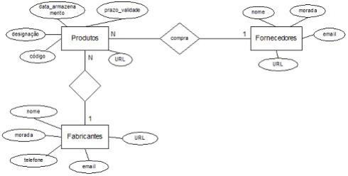

e)

**3. A partir dos seguintes esquemas relacionais, elabore os respetivos diagramas E-R:**

a) Clientes (ID, Nome, Profissão, Localidade) Agências(ID, Agência, Localização)

Contas(ID, Tipo, Saldo, Cliente_ID, Agência_ID) Empréstimos(ID, Valor, Cliente_ID, Agência_ID)

b) Clientes(ID, Nome, Morada) Produtos(ID, Designação)

Encomendas(ID, DataEncomenda, Cliente_ID)

Encomendas_Produtos(ID, Encomenda_ID, Produto_ID, Quantidade)

João Martiniano



2